Занятие от 27 октября, группа 31Э, преподаватель Самолюк И.Ю.

В начале занятия ОБЯЗАТЕЛЬНО подпишите Фамилию, имя и номер группы.
Потом переходите к теме урока!!!

Тема урока «Трансформаторы»


- Записать новые слова с переводом. Выучить
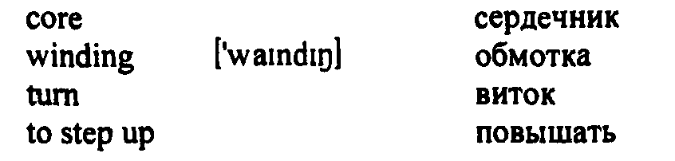
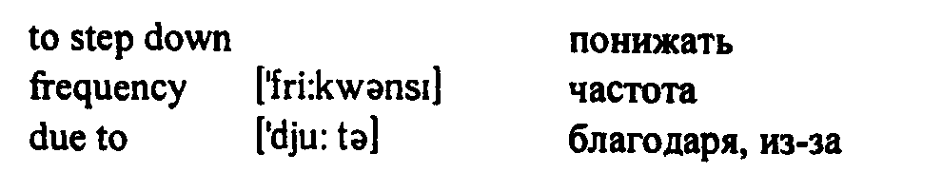

упр 2. записать словосочетания и дать их перевод. Выучить.

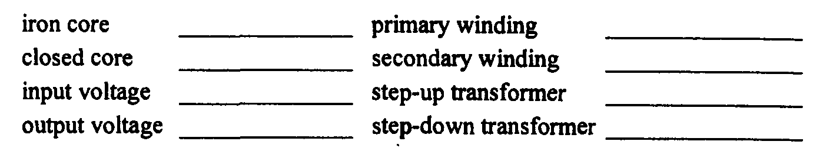

упр 3. ТЕКСТ– читать и переводить устно.

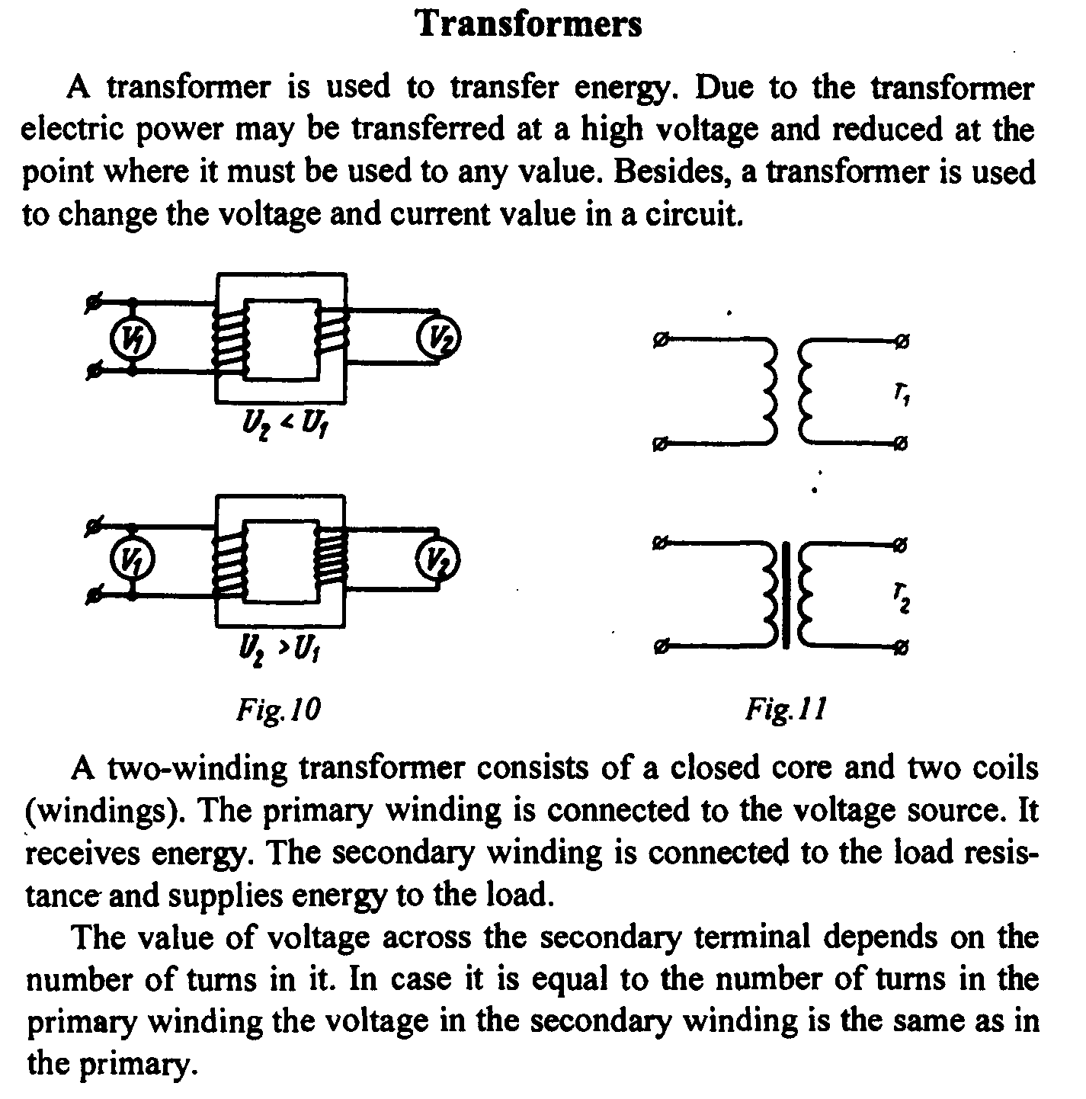
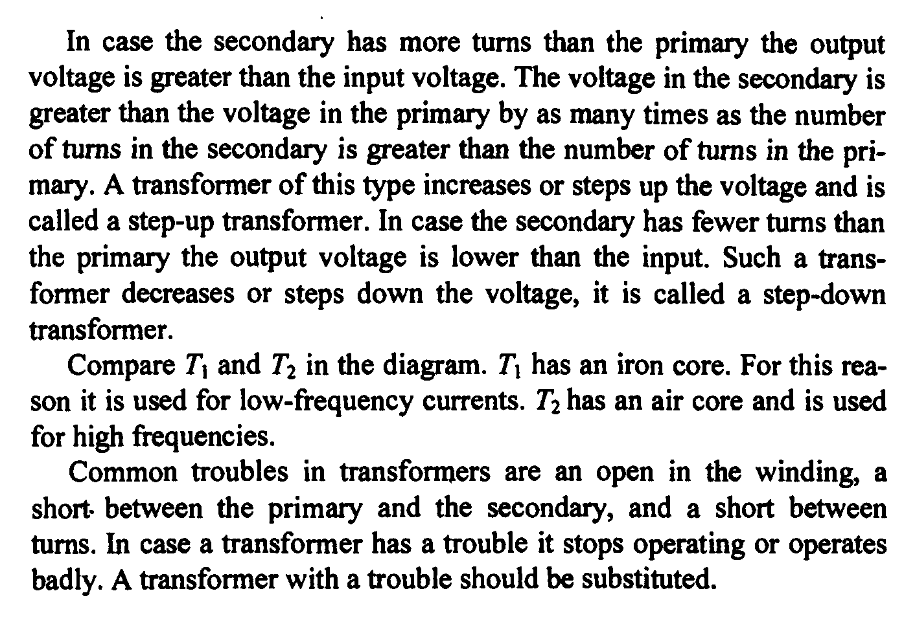

Упр 4. по содержанию текста записать ПОЛНЫЕ предложения , выбрав правильный вариант, и их ПЕРЕВЕСТИ

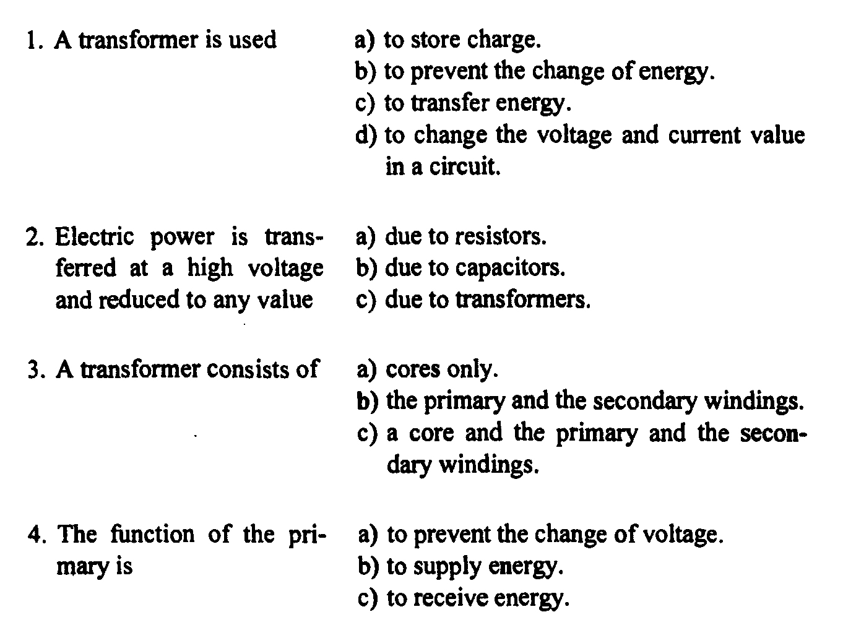
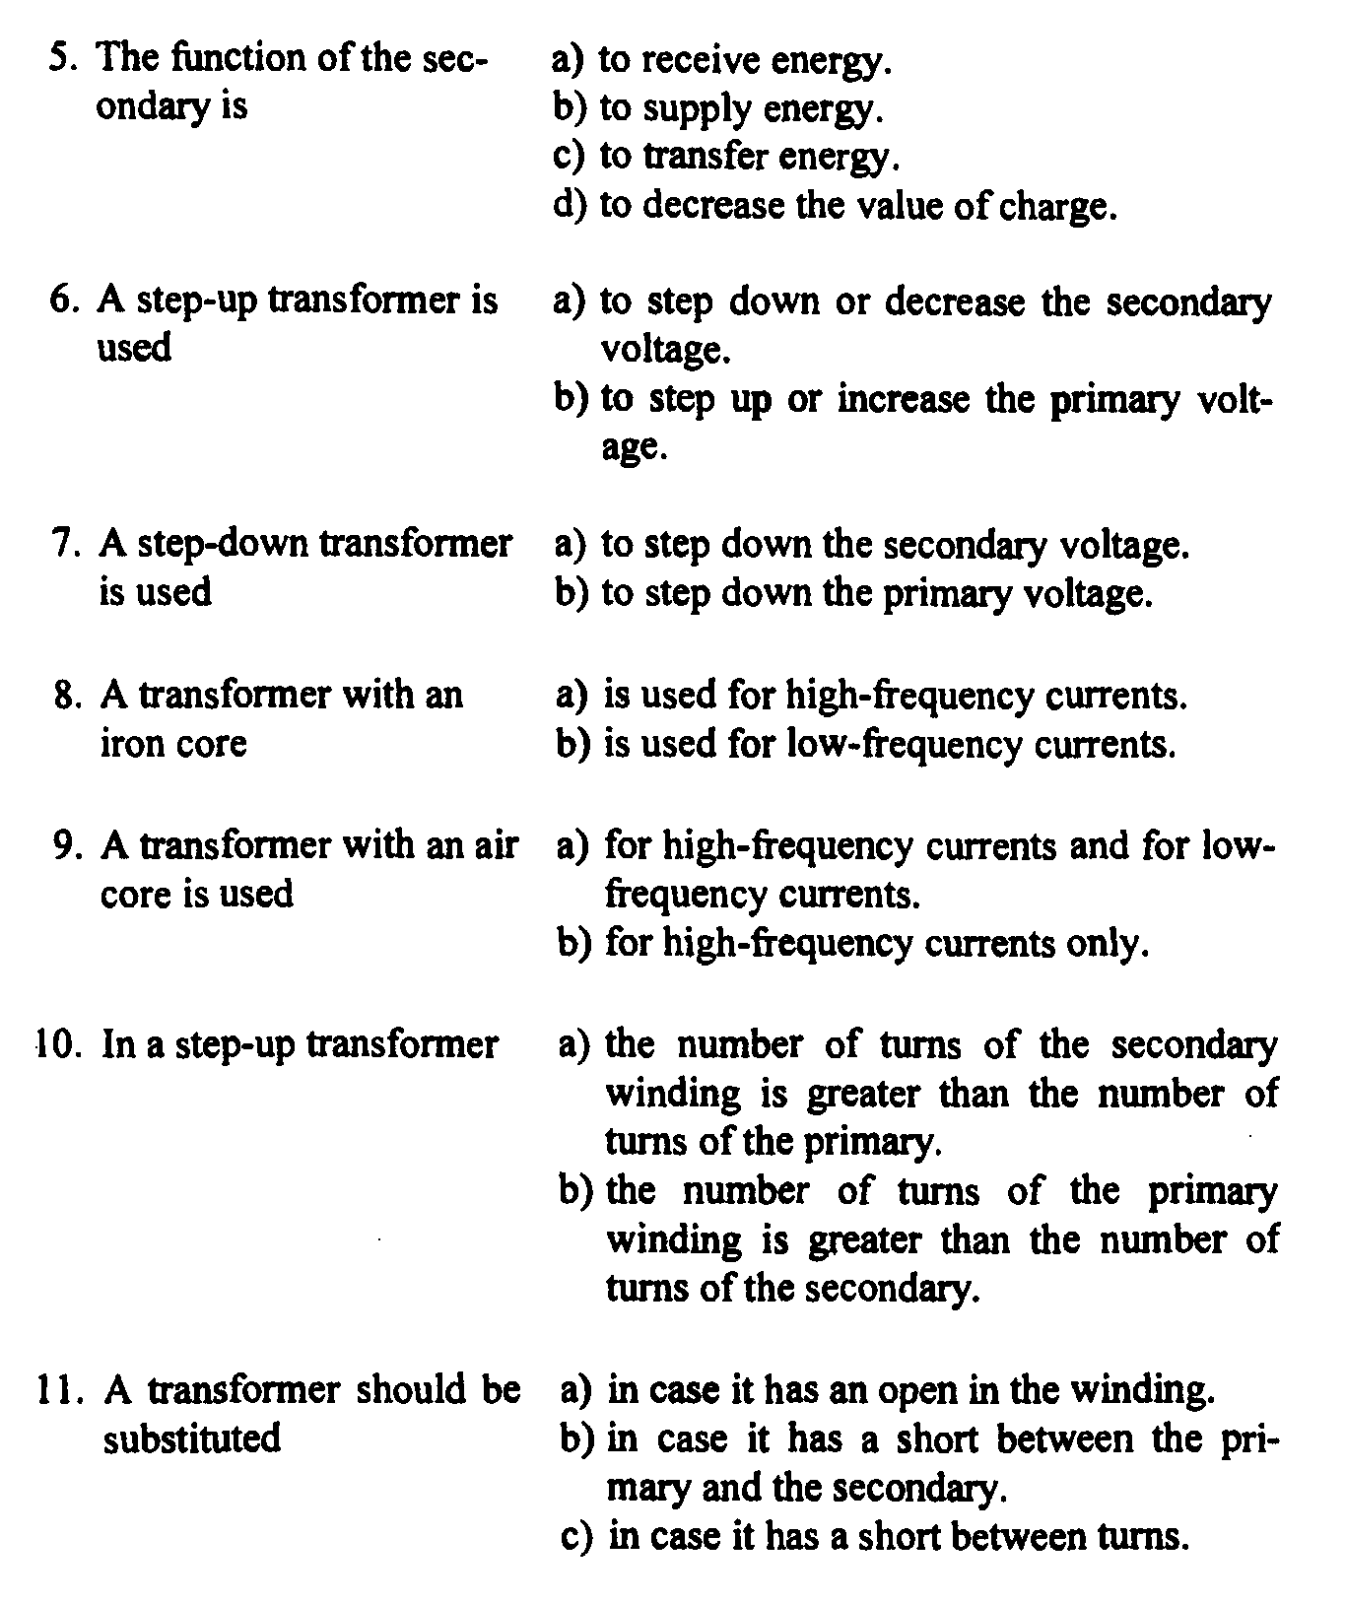

упр 5. продолжить предложение по смыслу, добавив слово while. Обратите внимание на слова, выделенные жирным шрифтом:

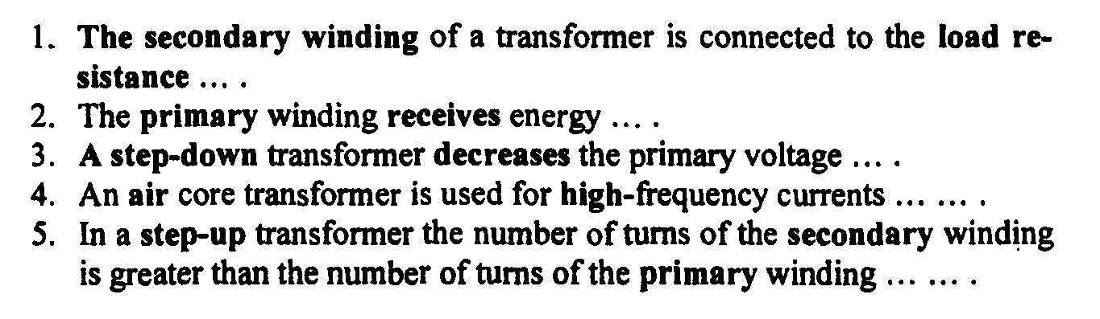

Упр 6. выполнить технический перевод текста
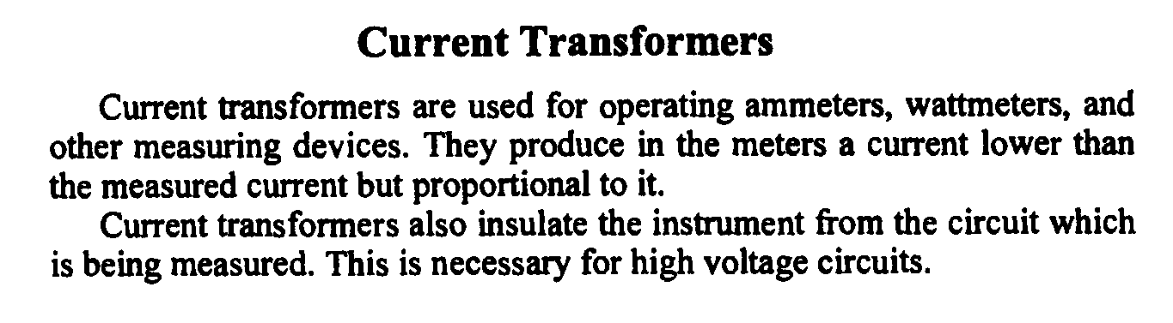

Тема 2 урока «Индуктивность»

1. Записать новые слова с переводом. Выучить
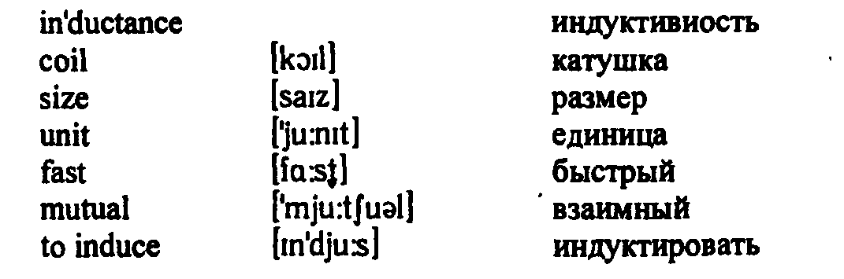


упр 2. записать словосочетания и дать их перевод. Выучить.
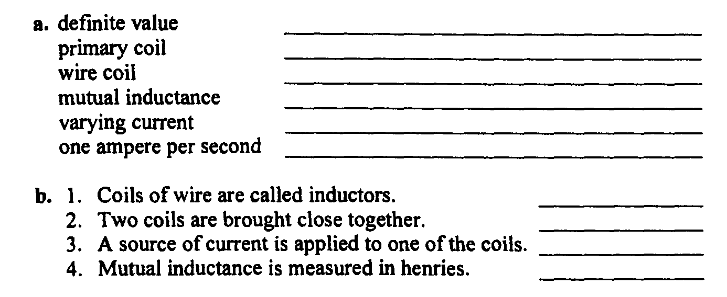

упр 3. записать слова, определить часть речи и дать их перевод. Выучить.

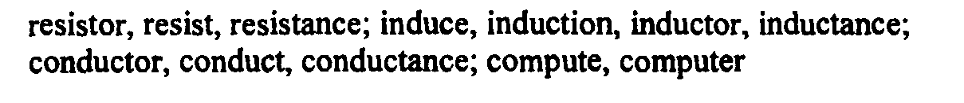

упр 4.
ТЕКСТ– читать и переводить устно. Схему себе перенести в тетрадь. Выписать из текста описание схемы!

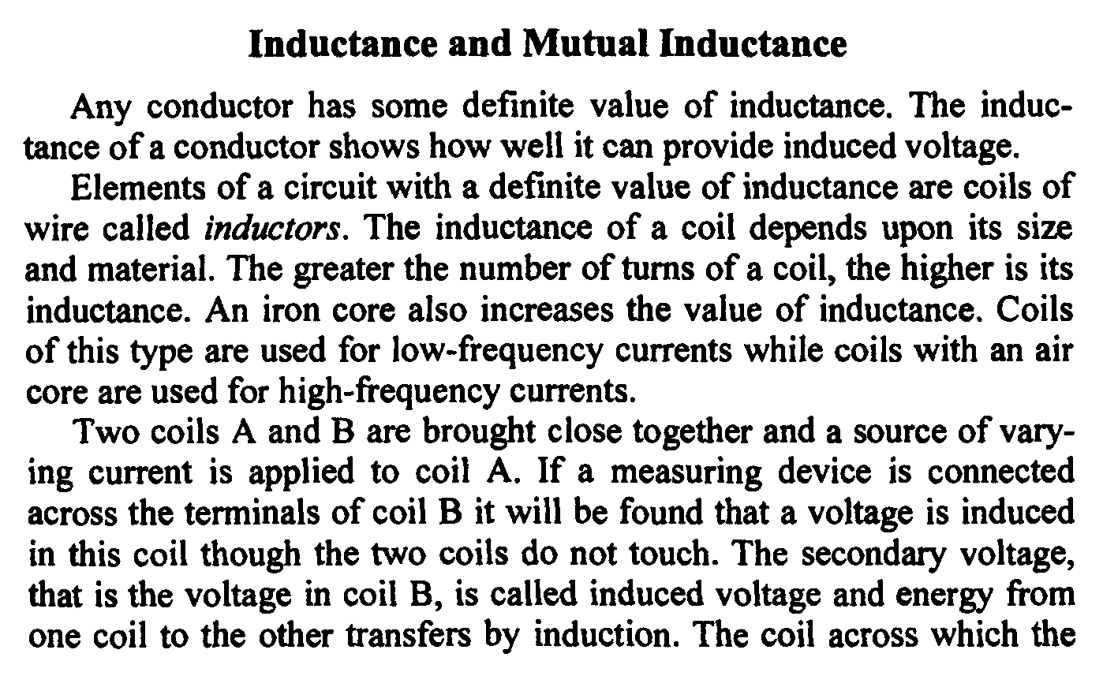
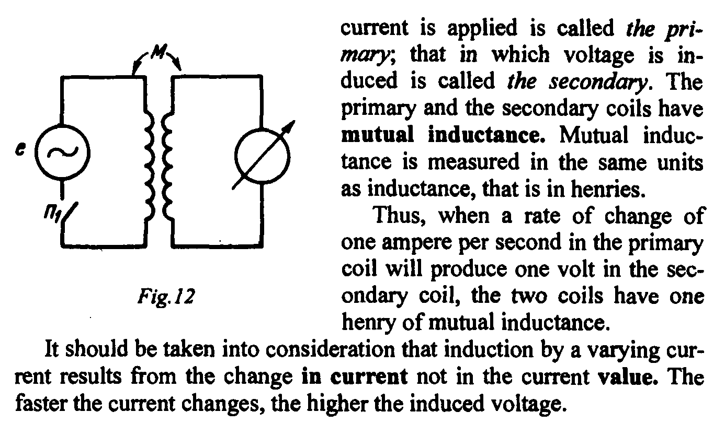

Упр 5. по содержанию текста записать ПОЛНЫЕ предложения , выбрав правильный вариант, и их ПЕРЕВЕСТИ
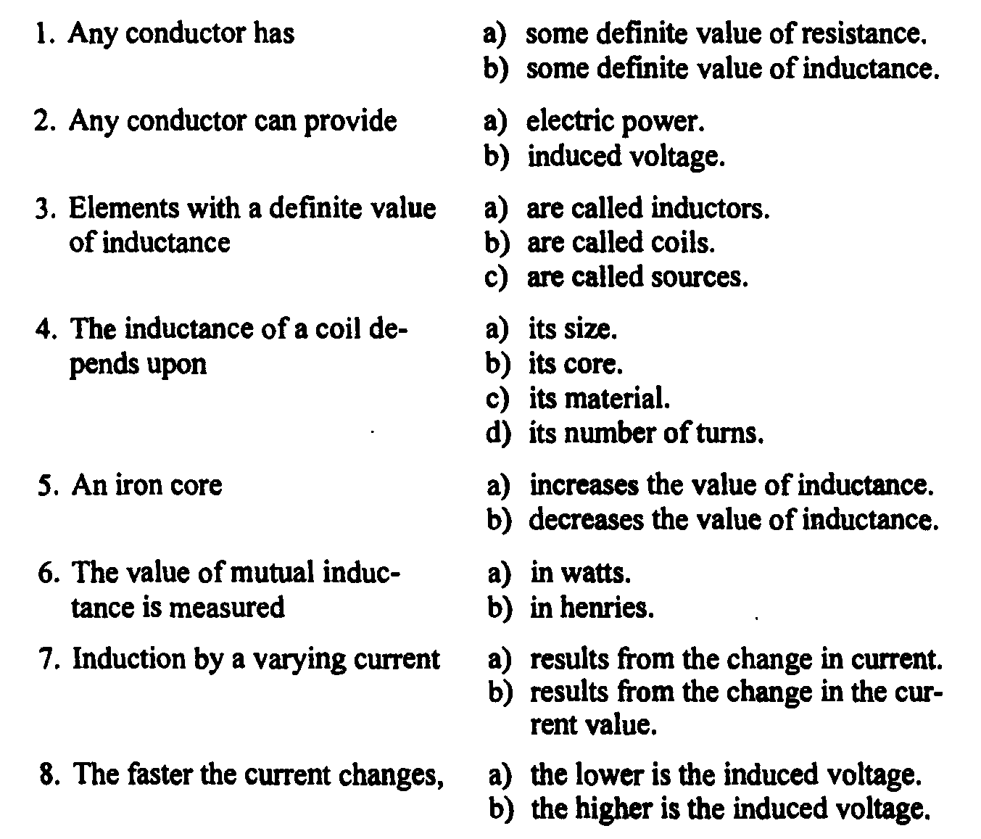

упр 6. продолжить предложение по смыслу, добавив слово while. Обратите внимание на слова, выделенные жирным шрифтом:
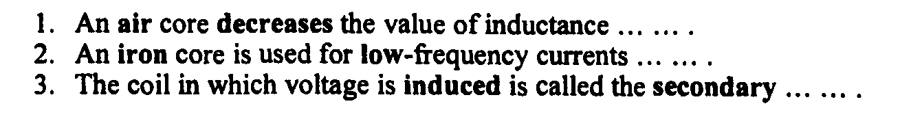

Домашнее задание: Слова новые учить

! Выполненные письменно задания отправить на проверку по почте: irinasamolyuk@yandex.ru
В теме письма указать Фамилию Имя, группу, дату задания по расписанию

